Większa odporność – większe możliwości stosowania
Certyfikaty morskie wystawione przez DNV, KR, LR i ABS dla systemu X20 firmy B&R
Dzięki dodatkowym certyfikatom DNV, KR, LR i ABS dla systemu X20, technologię automatyzacji B&R można teraz stosować w środowiskach morskich łatwiej i bardziej elastycznie niż kiedykolwiek. Firma B&R rozszerzyła również zakres temperatur i napięć wejściowych systemu X20.
Elementy automatyki stosowane w środowisku morskim muszą sprostać ekstremalnym wymaganiom, dlatego organy odpowiedzialne za certyfikację poddają je intensywnym testom. Podobnie jak wcześniejszy certyfikat Germanischer Lloyd (GL), niedawne dodanie certyfikatów badania typu od Det Norske Veritas (DNV), Korean Register (KR), Lloyd's Register (LR) i American Bureau of Shipping (ABS) dodatkowo potwierdza ekstremalną odporność systemu sterowania i I/O X20.
Do temperatury -40°C.
Powlekane warianty elementów X20 są obecnie przystosowane do jeszcze szerszego zakresu temperatur. Można je bezpiecznie stosować nawet przy temperaturach rozruchu rzędu -40°C. Rozszerzony zakres temperatur umożliwia stosowanie w chłodniach i w obszarach biegunowych. Moduły X20 w wariancie „coated” to standardowe moduły X20, których płytki drukowane zostały specjalnie powleczone w celu ochrony przed kondensacją, szkodliwymi gazami i innymi czynnikami.
Rozbudowane sieci energetyczne
Rozszerzony zakres napięcia wejściowego dodatkowo upraszcza stosowanie urządzeń rodziny X20 w środowiskach morskich. Zasilacz 24 VDC dopuszcza obecnie odchylenia od -25% do +30%. Odpowiada to zakresowi napięcia od 18 do 31,2 VDC. Ułatwia to stosowanie w sieciach energetycznych rozpostartych na dużych obszarach, takich jak sieci obsługujące statki. Nawet przy spadkach napięcia występujących w przypadku długich kabli nie ma potrzeby stosowania zasilania rozproszonego.

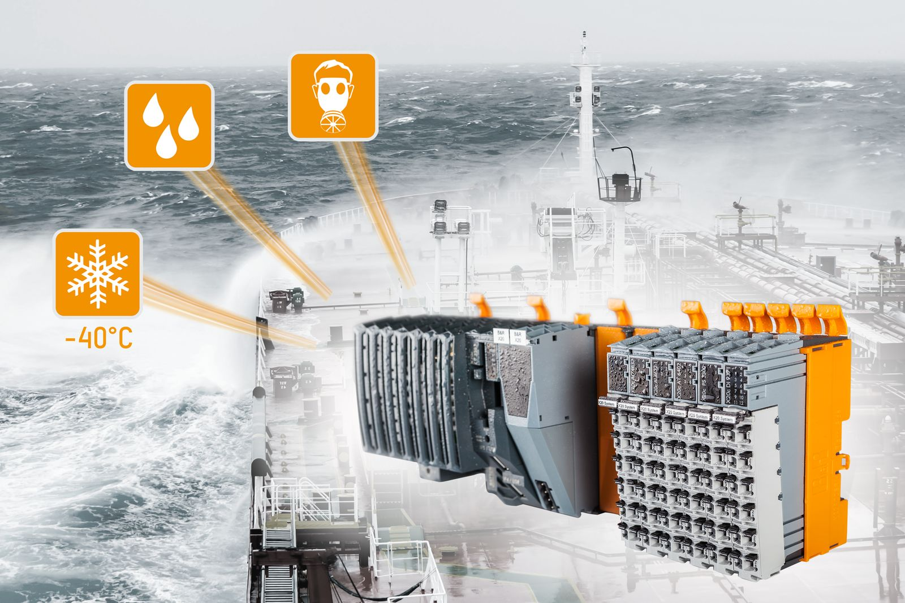
Certyfikaty DNV, KR, LR i ABS ułatwiają korzystanie z systemu X20 firmy B&R w szerszym zakresie zastosowań morskich.

O firmie B&R
B&R to innowacyjna firma z branży automatyzacji z siedzibą w Austrii i przedstawicielstwami na całym świecie. Od 6 lipca 2017 B&R stała się jednostką biznesową Grupy ABB. Jako globalny lider w automatyce przemysłowej, B&R łączy najnowocześniejsze technologie z kunsztem inżynieryjnym, oferując klientom z praktycznie każdej branży kompleksowe rozwiązania z zakresu automatyki maszyn i automatyki zakładowej, sterowania napędami, interfejsów HMI oraz zintegrowanej technologii bezpieczeństwa. Dzięki standardom komunikacji przemysłowej IoT, takim jak OPC UA, POWERLINK i openSAFETY, a także z wydajnym środowiskiem programistycznym Automation Studio, B&R nieustannie przedefiniowuje przyszłość technologii automatyzacji. Duch innowacyjności, który prowadzi B&R na szczyt przemysłowej automatyzacji, jest wzmacniany zamiłowaniem do upraszczania procesów i wyprzedzania oczekiwań klientów.
Aby uzyskać więcej informacji odwiedź stronę www.br-automation.com

